**BMW akcesoria - w co warto wyposażyć swój samochód?**

**Bardzo fajnym pomysłem są dedykowane <strong>BMW akcesoria</strong>. Z ich pomocą możemy uprzyjemnić sobie podróż, poprawić komfort podróży, czy nadać wnętrzu naszego pojazdu wyrazistego charakteru.**

**BMW akcesoria - praktyczne wyposażenie samochodowe**

Jeżeli posiadasz swój pojazd, to pewnie przyda ci się wiele gadżetów do niego. Część ułatwi zadbanie o czystość i estetykę, inne poprawią wygodę i bezpieczeństwo, a nie brak i takich, które nadadzą wnętrzu auta przyjemnego charakteru. Takie też są [BMW akcesoria](https://czescidobmw.pl/pages/akcesoria,30-138.aspx). Co możesz znaleźć w takiej kategorii? Jest to bardzo szeroki asortyment. Od specjalnie dobranej linii ubrań dla niej i dla niego, przez torby podróżne, notesy, okulary i zegarki.

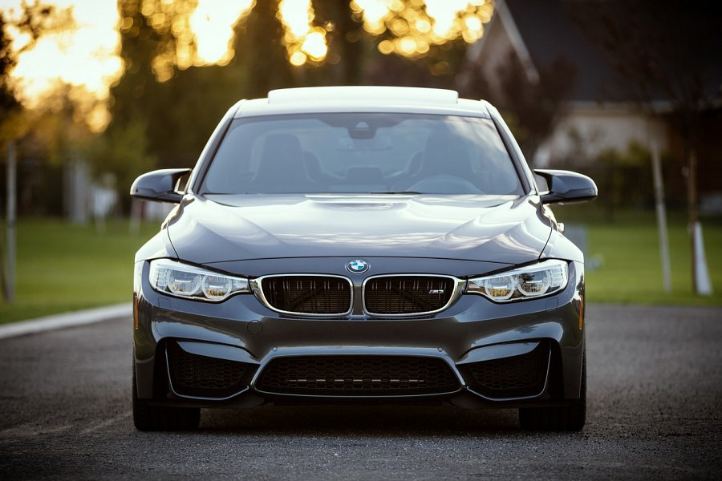

**BMW akcesoria. Co tu mogę znaleźć?**

To bardzo ciekawy koncept na prezent dla posiadacza samochodu. **BMW akcesoria** to też między innymi miniaturki poszczególnych modeli, zarówno starszych, jak i całkiem nowych. Przygotowaliśmy autka w różnych kolorach. Część posiada nadwozia typu sedan, inne to rodzinne kombi. Znajdą się także potężne SUV-y, smukłe auta sportowe, oraz eleganckie kabriolety. Znajdzie się też coś dla fanów starszych samochodów, jak na przykład BMW 328 Roadster w skali 1:18, czy BMW 1800 Ti/SA o podobnych proporcjach. Te malutkie samochodziki i motorki dostarczą wiele radośni nie tylko małym chłopcom, lecz także dorosłym mężczyznom, którym przypomną czasy młodości.

**Praktycznie na podróż**

Najważniejsze *akcesoria BMW* związane są jednak z podróżą. Aby zapewnić kierowcy i pasażerom odpowiedni komfort warto wyposażyć się w pewne gadżety. Z pewnością docenimy zalet specjalnych butelek i szklanek z nietłukącego się szkła. Takie butelki to olbrzymi krok w stronę ochrony środowiska, ponieważ możemy - w skali roku - zapobiec produkcji olbrzymiej ilości plastiku. Podobnie jest ze szklankami i kubkami, z pomocą których nie będziemy musieli korzystać z plastikowych jednorazówek.